盱眙旧铺家政小镇规划及概念方案设计服务框架

- 设计范围：
南至朱雀湖西路、东至朱雀湖南路、西至南山大道和云山北路、北至双泉大街。（具体范围可参照CAD图）
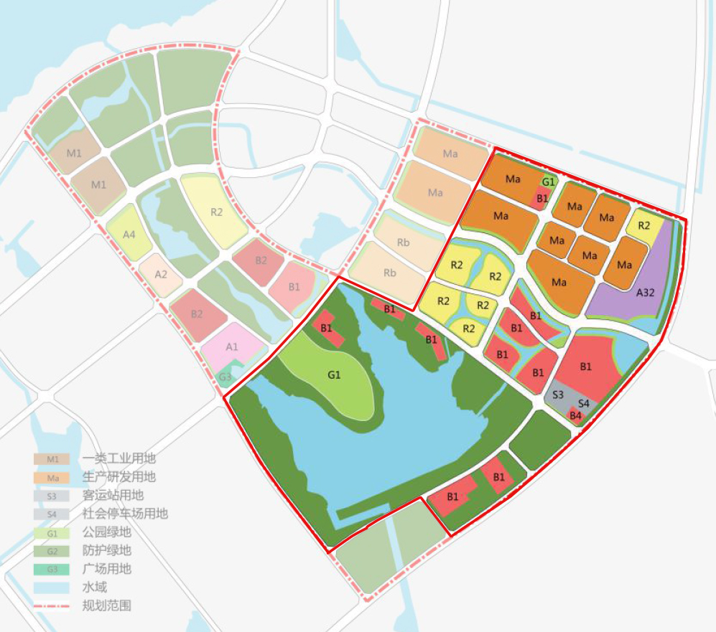

- 设计内容：
规划篇：前期研究、区位分析、上位规划解读、规划愿景、战略目标、功能定位、规划理念、功能策略、空间结构、土地利用、高度密度控制、开发强度测算、道路交通系统、公共空间系统、景观设计概念、地下空间利用、绿色城市措施、建设分期、投资估算、鸟瞰效果；
概念设计篇：设计目标、案例分析、设计理念、1、产学研区：中国家政学院、学院配套设施、外延产业办公集群；2、商业休闲区：龙虾城/民宿商业街区、客运站、奥特莱斯商业街区、滨湖商业带、湖心岛休闲中心；3、居住社区：定制院墅住区。设计深度：各区块总平面图、功能分布、道路交通、空间结构、景观意向、概念平面、建筑造型、相关表现图、经济指标。

